小市值策略
股票池：
选取市值从小到大的排序的前30%
剔除掉ST

每个季度轮换股票池

总资金：40万
回测区间：2020-2026
股票持有：10支股票

选股策略：
OPT指标：
日线信号
周线信号
高点信号

MFI指标：
MFI得分
MFI信号

公司基本面：
基本面信号

买入信号：
OPT指标：
日线信号
周线信号

卖出信号：
OPT指标：
日线信号
强制卖出信号：
Opt信号 MFI信号

OPT指标解释：
通过将价格涨跌幅与成交量结合，来计算资金流动的累积效果。
标题：OPT (量价趋势) 核心研判逻辑
【象限一：强力进攻】（大于0 + 上升）
状态： 资金持续流入，量价齐升。
策略： 放心持有。跟随均线趋势，热点题材的首选。
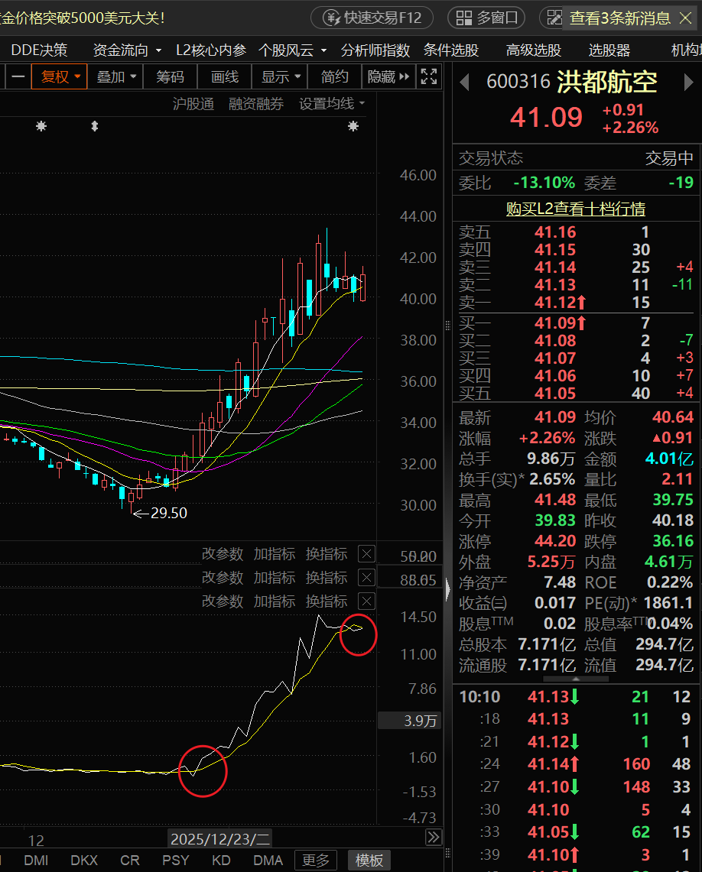
【象限二：高危警示】（大于0 + 下降）
状态： 涨势乏力，主力悄悄派发。
策略： 离场信号。 偏离均线过远必有杀伤，跌破即走。
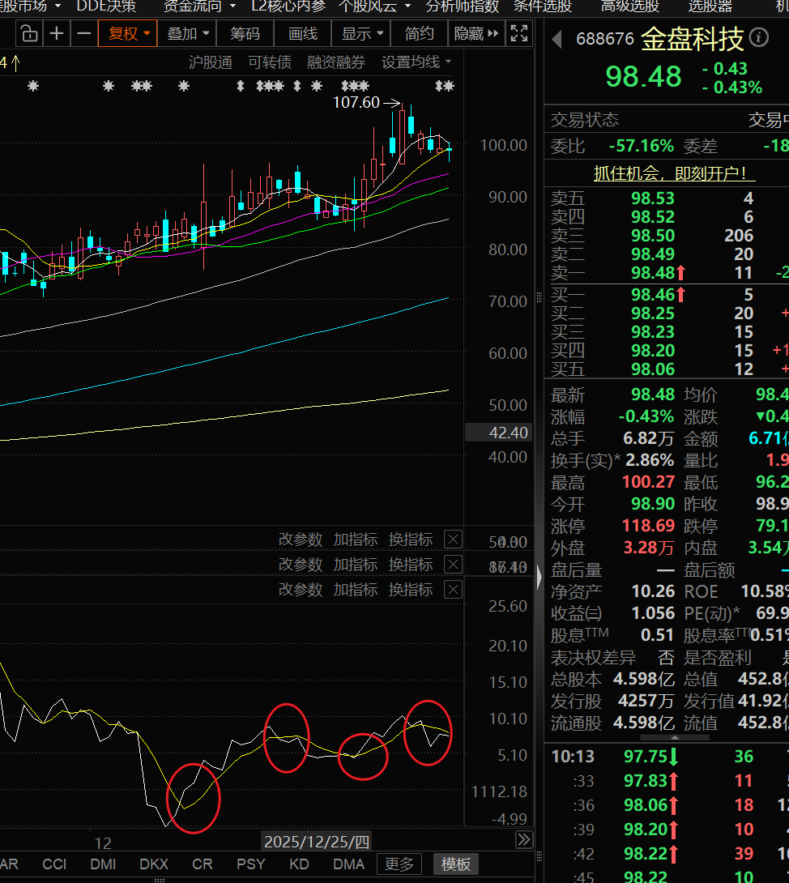
【象限三：筑底回升】（小于0 + 上升）
状态： 跌势减缓，属于超跌后的回调现象。
策略： 观望为主。看能否有效突破零轴，不破均线不加仓。

【象限四：无底洞区】（小于0 + 下降）
状态： 资金持续流出，处于阴跌通道。
策略： 绝对不碰。 远离下跌惯性，等待状态转换。
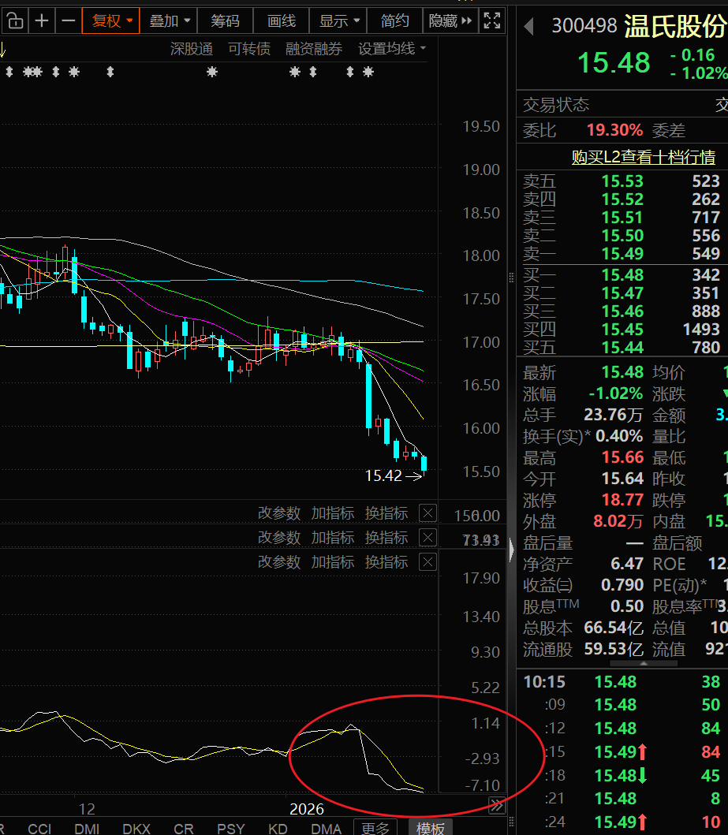

MFI指标解释：
典型价格：
货币流量：
货币比率：
MFI指标：

状态 | 区间 & 趋势 | 老板大白话（一句话说明） | 对应动作
高位警示 | > 80 且开始下降 | “市场已经热过头了，大户在趁乱套现，这是撤退信号。” | 清仓/减仓
极度狂热 | > 80 且持续上升 | “虽然在疯涨，但属于‘高风险区’，随时可能崩盘。” | 紧盯止损
底部捡漏 | < 20 且开始上升 | “大家都在割肉，但聪明钱已经进场扫货了，这是抄底机会。” | 进场/关注
低位冰点 | < 20 且持续下降 | “还没跌透，里面一分钱都没有，千万别去碰。” | 坚决观望

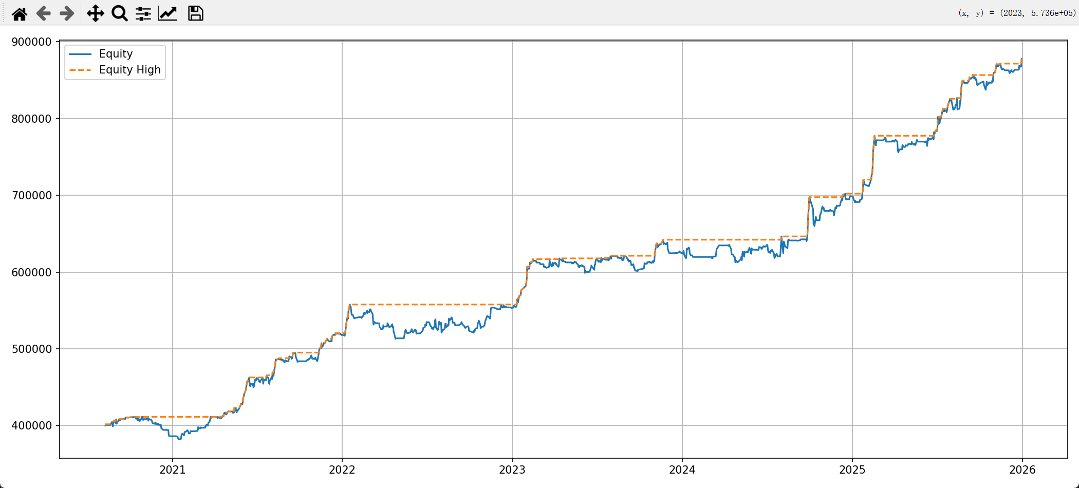

目前这个指标是日指标，后面要换成周线了

PPT内容：
第一页：
- 小市值多因子轮动策略（2020–2026）
策略类型：小市值多因子选股，日线执行，周线趋势过滤
股票池：前 30% 小市值，剔除 ST，每季度轮换
资金与持仓：总资金 40 万，持股最多 10 支
选股因子：
- 技术面（OPT）：日线/周线信号，高点风险
- 资金面（MFI）：买卖信号 + 减仓/强制卖出
- 基本面：过滤高风险公司
交易逻辑：
- 买入：周线趋势向上 + 日线买入信号 + 资金/基本面条件
- 卖出：日线转弱或出现 OPT/MFI 强制信号
目标：捕捉小市值股票阶段性趋势收益，控制回撤，保证资金安全
第二页：
OPT指标解释：
通过将价格涨跌幅与成交量结合，来计算资金流动的累积效果。
标题：OPT (量价趋势) 核心研判逻辑
【象限一：强力进攻】（大于0 + 上升）
状态： 资金持续流入，量价齐升。
策略： 放心持有。跟随均线趋势，热点题材的首选。

【象限四：无底洞区】（小于0 + 下降）
状态： 资金持续流出，处于阴跌通道。
策略： 绝对不碰。 远离下跌惯性，等待状态转换。


第三页：

MFI指标解释：
典型价格：
货币流量：
货币比率：
MFI指标：

状态 | 区间 & 趋势 | 老板大白话（一句话说明） | 对应动作
高位警示 | > 80 且开始下降 | “市场已经热过头了，大户在趁乱套现，这是撤退信号。” | 清仓/减仓
极度狂热 | > 80 且持续上升 | “虽然在疯涨，但属于‘高风险区’，随时可能崩盘。” | 紧盯止损
底部捡漏 | < 20 且开始上升 | “大家都在割肉，但聪明钱已经进场扫货了，这是抄底机会。” | 进场/关注
低位冰点 | < 20 且持续下降 | “还没跌透，里面一分钱都没有，千万别去碰。” | 坚决观望
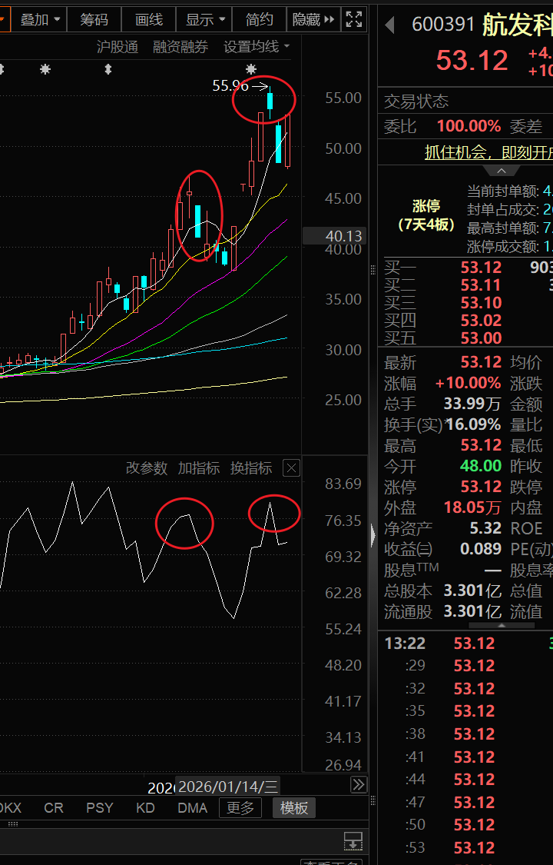
第四页：回测结果
核心指标（2020–2025）
- 总收益率：119.4%
- 年化收益率：15.7%
- 最大回撤：-8.0%
- 胜率：50.99%
- 单笔盈亏比：1.35
- 年化换手率：2638%
结论：
- 策略整体盈利能力不错
- 换手率较高，说明日线信号导致频繁交易
- 最大回撤在可控范围


第五页：持仓天数
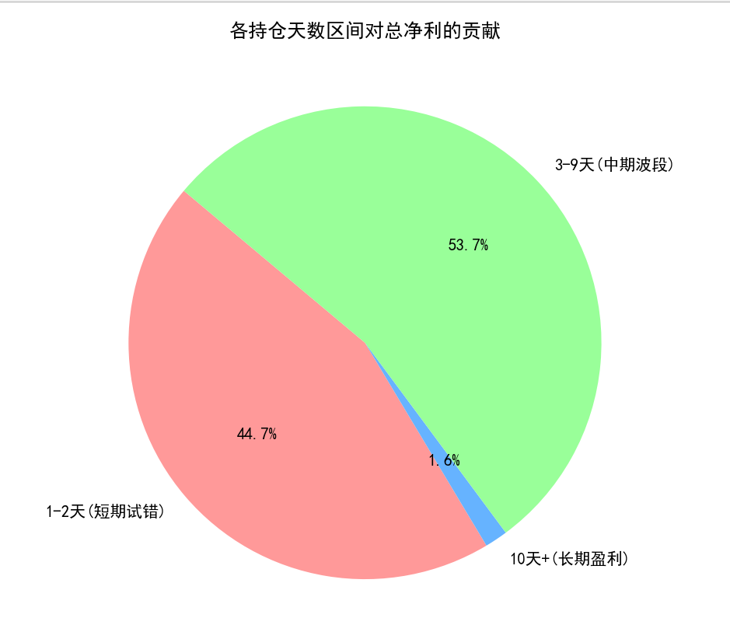
--- 各持仓段交易统计 ---
========== 各持仓段盈利/亏损统计 ==========
盈利单数 亏损单数 平均盈利 平均亏损
1-2天(短期试错) 559 548 1589.859934 -1300.972782
10天+(长期盈利) 8 6 2107.520100 -1783.292133
3-9天(中期波段) 250 249 2357.773261 -1518.523541
总计 817 803 1829.908420 -1372.036363
第六页
“为了解决日线级别信号过于灵敏导致的入场迟滞与频繁‘被动离场’问题，通过将策略上移至周线周期，旨在过滤高频市场杂音，在牺牲部分交易频率的前提下，大幅削减短期试错成本，从而追求更具确定性的波段利润。”

核心改进点解析：
降低“损耗”：你那 1107 笔短期单虽然盈利，但手续费占了不小的比例。调整为周线后，这部分成本将显著下降。
过滤“假突破”：周线级别的收盘价更能反映机构意图，能有效解决你提到的“市场波动导致提前卖出”的痛点。
优化“入场位”：虽然周线买入看似“更晚”，但由于趋势确认度更高，往往能避开日线级别的频繁“左右打脸”。

